ایمنی فرآیند و حفاظت از محیط زیست 141 (2020) 49-60
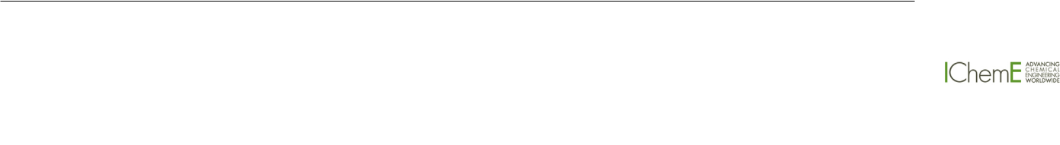

فهرست محتوا در سایت ScienceDirect قابل دسترسی است
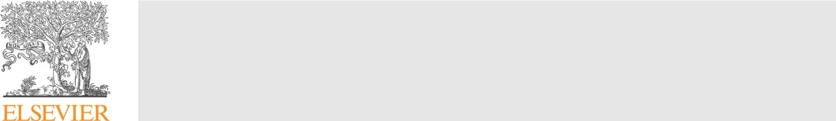

ایمنی فرایند و حفاظت از محیط زیست

j o u r n a l h o m e p a g e : w w w . e l s e v i e r . c o m / l o c a t e / p s e p

مطالعه تجربی آب BLEVE


فردریک هیمز ^{آ،∗} ، رولاند آیست ^{آ} ، پیر لوره ^{آ} ، پل هورلبکه ^{ب}
- IMT Mines Ales، 6 Avenue De Clavières، 30319 Ales، فرانسه
- Total SA، 24 Cours Michelet، 92069، Paris La Défense، Cedex، فرانسه

اطلاعات مقاله

پیشینه‌ی مقاله:

دریافت شده در 24 دسامبر 2019

دریافت در فرم اصلاح شده 17 آوریل 2020 پذیرفته شده 20 آوریل 2020 در دسترس آنلاین 14 مه 2020

کلیدواژه‌‌ها:

BLEVE

دمای حد مجاز سوپرهیت

انفجار

آب فوق گرم

تغییر فاز انفجاری

انفجار

انفجار دیگ بخار

چکیده

انفجار بخار در حال انبساط مایع در حال جوش (BLEVE) یک انفجار فیزیکی است که در اثر پارگی ناگهانی ظرف حاوی مایع فوق گرم ایجاد می شود. BLEVE می تواند در بسیاری از انواع سیالات رخ دهد و یک پدیده انحصاری برای گازهای مایع قابل اشتعال مانند پروپان یا بوتان نیست. سایر مایعات فوق گرم که دچار کاهش فشار سریع در دمای بالا می شوند ممکن است منجر به BLEVE شوند، مانند آب در سیستم های تولید بخار. چندین قطعه در ادبیات نشان می دهد که آب فوق گرم ممکن است BLEVE ایجاد کند، اما داده های تجربی کمی در مورد آن موضوع یافت می شود.

هدف از این کار انجام آزمایشات BLEVE آب با یک مخزن تحت فشار 14 لیتری بود که به طور هدفمند برای تولید آب مایع با گرمای بالا (290) طراحی شده بود. ◦ ج 75 bar) و برای راه اندازی یک BLEVE از طریق دیسک های پارگی کالیبره شده. حسگرهای فشار در کشتی برای اندازه‌گیری دینامیک فشار تغییر فاز داخلی و سایر حسگرهای فشار هوایی دیگر در اطراف دیسک گسیختگی امداد قرار گرفتند تا موج انفجار را ضبط کنند. دمای آب نیز ثبت شد و از دوربین سریع (Phantom V2512) برای مشاهده این پدیده استفاده شد.

داده ها به وضوح بازیابی فشار را به دلیل جوشش سریع در ظرف نشان می دهد. جوشاندن مواد منفجره نیروی فشار داخلی اضافی بر روی محفظه اضافه نکرد. دو موج اصلی انفجار مشاهده شد، آنها به شدت با ناحیه دهانه خروجی مرتبط بودند اما کمی به نسبت پر شدن وابسته بودند. جت دو فاز به برد 20 متری رسید.

© 2020 موسسه مهندسین شیمی. منتشر شده توسط Elsevier BV کلیه حقوق محفوظ است.

1. مقدمه

بخار با دمای بالا اغلب در صنعت برای انتقال گرما استفاده می شود. در واقع، بخار به دلیل انرژی بالای تغییر فاز، گرمای زیادی را در طول تراکم ایجاد می کند. پس از آن، آب گرم معمولاً به یک کوره (دیگ بخار) برمی گردد تا دوباره گرم شود و تبخیر شود تا چرخه جدیدی شروع شود. با توجه به شرایط دمایی فرآیند، بخار در دماها و فشارهای مختلف تولید می شود. به طور معمول، بخار زیر 3.5 بار به عنوان بخار کم فشار نامیده می شود. بخار بالای 3.5 بار اما کمتر از 17.5 بار را بخار فشار متوسط و بخار بالای 17.5 بارگ را بخار فشار قوی می نامند. برخی از کاربران بخار بالای 40 بارگ را بخار فشار فوق العاده تعریف می کنند. یک مدار کامل انتقال حرارت شامل بخار فشار بالا شامل آب تحت فشار با دمای بالا به طور خودکار از تجهیزات تراکم خارج می شود و به داخل لوله ها جریان می یابد و یک پمپ به دیگ بخار می رود.

مدار هیدرولیک ممکن است به طور تصادفی در نتیجه پارگی یا دیگر از دست دادن مهار به اتمسفر باز شود. از آنجایی که آب تحت فشار دمای بالاتری نسبت به آب جوش دارد

∗ نویسنده مربوطه.
آدرس ایمیل: frederic.heymes@mines-ales.fr (اف. هیمز).

اگر در شرایط جوی محیطی بود، به محض از کار افتادن محفظه، مقداری از آب به بخار تبدیل می‌شود. بخار و آب گرم در حال جوش آزاد می شود و خطر سوزاندن برای انسان را در پی دارد. از دست دادن بخار یا آب تحت فشار نیز می تواند موج انفجاری ایجاد کند که می تواند آسیب زیادی به انسان و اموال وارد کند. این زمانی اتفاق می افتد که دمای آب بر 100 غلبه کند ◦ ج، هر چه آب بیشتر گرم شود، بخار بیشتری تولید خواهد شد.

اما در صورت دمای بسیار بالا آب، نزدیک به دمای حد سوپرهیت، ممکن است نتیجه بدتری رخ دهد. هنگامی که مهار از کار می افتد، فشار به طور ناگهانی در مدار کاهش می یابد و آب به حالت فوق گرم می رسد. این حالت ناپایدار است، آب در ظرف از مایع به بخار با سرعت بسیار زیاد تبخیر می شود (هسته همگن) و حجم آن به طور چشمگیری افزایش می یابد. این مستلزم افزایش فشار در کشتی است که ممکن است کشتی را از بین ببرد و باعث ایجاد انفجار شود.عباسی و عباسی، 1386 الف). بنابراین، برخی از انفجارهای بخار به نظر می رسد که انفجار بخار در حال انبساط مایع در حال جوش (BLEVE) هستند و به آزاد شدن سوپرهیت ذخیره شده متکی هستند. درجه سوپرهیت (یعنی تفاوت بین دمای آب گرم واقعی و دمای جوش اتمسفر آب) شدت انفجار را تعیین می کند.هیمز و همکاران، 2019).

https://doi.org/10.1016/j.nima.029.04.2020

0957-5820/© 2020 موسسه مهندسین شیمی. منتشر شده توسط Elsevier BV کلیه حقوق محفوظ است.

50اف هیمز و همکاران. ایمنی فرآیند و حفاظت از محیط زیست 141 (2020) 49-60

برخی از موارد آبی BLEVE مستند شده است. به عنوان مثال، انفجار در راکتور برق هسته ای میهاما در ژاپن، در اوت 2004 به عنوان یک BLEVE آبی در نظر گرفته شد.عباسی و عباسی، 1386 الف). به گفته نویسندگان، رویداد آغازین بود نشتی در لوله بزرگ حامل آب فوق گرم نشت فوراً فشار داخل لوله را به اتمسفر کاهش داد و در نتیجه جوش شدید هسته ای آب فوق گرم منجر به انفجار بزرگی شد. انتشار دو فازی آب و بخار فوق گرم ۱۱ کارگر را سوزاند. تعدادی از این افراد جان خود را از دست دادند و برخی دیگر به شدت مجروح شدند. عباسی و عباسی (1386 الف) همچنین به مورد اسپنسر، ایالات متحده آمریکا (1982) اشاره کنید، که در آن هفت نفر در اثر انفجار یک مخزن حاوی آب بیش از حد گرم شده جان خود را از دست دادند. آنها همچنین به حادثه لوئیزویل، ایالات متحده آمریکا (2003) اشاره می کنند که در آن مخلوطی از مالتودکسترین و آب بیش از حد گرم شده به عنوان BLEVE در نظر گرفته شد. انفجار دیگ بخار در مدین، ایالات متحده آمریکا (2001) و انفجار در کشتی SS Norway در میامی، ایالات متحده، هر دو زمانی رخ داد که کشتی‌های حاوی آب فوق گرم دارای ترک‌هایی هستند که هر دو احتمالاً BLEVE هستند.عباسی و عباسی، 1386 الف).

تفسیر انفجار بویلرها به ویژه دشوار است زیرا سه علت انفجار همزمان وجود دارد: گاز قابل اشتعال. سطوح داغ و آب فوق گرم بنابراین، در برخی موارد ممکن است درک این موضوع دشوار باشد که انفجارهای دیگ به دلیل انفجار هوا-سوخت (در قسمت شعله)، انفجار بخار (به دلیل بیرون زدگی آب روی سطح داغ) یا BLEVE واقعی باشد. مطابق با عباسی و عباسی (1387) و همتیان و همکاران (2019) اکثر انفجارهای دیگ بخار نبودند به دلیل عدم درک این پدیده به عنوان BLEVE در نظر گرفته می شود. بی شک به همین دلیل است که تعداد BLEVE های آبی در اکثر بررسی ها بسیار کم است و به سختی می توان دید دقیقی در مورد وقوع و پیامدهای آبی BLEVE داشت. مطابق با همتیان و همکاران (2019آب 11 درصد از کل تصادفات ثبت شده BLEVE را تشکیل می دهد. سوال دیگر مربوط به سناریوی شکست و تمدید تخریب است. کدام سناریو می تواند مستلزم BLEVE آب در مدار آب-بخار باشد؟ آتش سوزی، افزایش فشار، شکست مکانیکی یا رویدادهای دیگر (هیمز و همکاران، 2014)؟ مطابق با عباسی و عباسی (1386 الفآتش سوزی عامل اصلی BLEVE است. احتمالاً به همین دلیل است که بیشتر آب BLEVE برای بویلرها گزارش شده است. آتش، ضربه مکانیکی یا خوردگی باعث کاهش مقاومت مهار می شود که با توجه به بیرک و وندرستین (2006) معیاری برای BLEVE.

این کار با هدف مطالعه جنبه های بنیادی آب BLEVE (دینامیک تغییر فاز)، تنش فشار اضافی اعمال شده به مهار (مماسی یا عمود بر)، اثرات انفجار (میدان های دور و نزدیک) و دینامیک انتشار بخار انجام شد. سناریوی در نظر گرفته شده کاهش فشار ناگهانی آب فوق‌گرم موجود در یک ظرف لوله‌ای، با قطرهای آزاد متفاوت است. بخش بعدی این کار به جزئیات دانش فعلی در مورد آب BLEVE می پردازد.

2. ملاحظات نظری

2.1. نمودار فاز (P-T)

خواص آب به خوبی شناخته شده است. به دلیل قطبیت آن، یک مولکول آب در حالت مایع می تواند تا چهار پیوند هیدروژنی با مولکول های همسایه ایجاد کند. این پیوندها عامل کشش سطحی بالای آب و همچنین دلیل این است که نقطه ذوب و جوش آب بسیار بالاتر از سایر ترکیبات با وزن مولکولی مشابه است. این پیوندهای بین مولکولی همچنین ظرفیت گرمایی ویژه فوق العاده بالا، گرمای همجوشی، گرمای تبخیر و هدایت حرارتی آن را توضیح می دهند. این خواص پارامترهای کلیدی برای شرایط تغییر فاز و سینتیک جوش هستند. حقایق و نظریه هایی که برای پروپان یا مبردها کاملاً شناخته شده هستند (که بیشتر در ادبیات مطالعه شده اند) می توانند برای آب بسیار متفاوت باشند.

شکل 1. خط همزیستی (BCB')، ایزوترم در حالت تعادل (ABB'D)، اسپینودال مایع (CE) و بخار اسپینودال (CF) در مختصات (P, v) (منگ منگ، 2013).
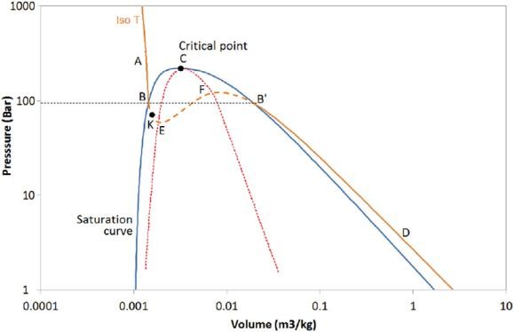

خطوط تغییر فاز و نقطه بحرانی (T = 373.946 ◦ ج P = 220.6 bar) آورده شده است عکس. 1. هنگامی که آب در حالت اشباع است، فشار با دمای مایع تعریف می شود و برعکس، آب باید در حداقل فشار نگه داشته شود تا در حالت مایع وجود داشته باشد. اگر به منظور جلوگیری از کاویتاسیون، فشار را می توان بالاتر از فشار اشباع تنظیم کرد. بنابراین آب سرد می شود.

2.2. حالت فوق گرم

هنگامی که دمای آب از دمای اشباع یک فشار معین بیشتر شود یا زمانی که فشار آن کمتر از فشار اشباع یک دمای معین باشد در حالی که مایع هنوز در حال جوش نیست، آب می تواند در حالت فوق گرم باشد:_{L} > تی_{نشست} (پ_{L} ) یا P_{L} < P_{نشست} (تی_{L} ). سوپرگرم شدن ممکن است در هر فشاری زیر نقطه بحرانی اتفاق بیفتد و معمولاً از دو راه به دست می‌آید: 1/ در فشار ثابتمطمئن سوپرهیت زمانی رخ می دهد که دما به سرعت افزایش می یابد (مثلاً در اثر تماس با فلز مذاب). 2/ در صورتی که یک ظرف حاوی آب تحت فشار در دمایی بالاتر از 100 به طور ناگهانی از فشار خارج شود، در دمای ثابت سوپرهیت رخ می دهد. ◦ ج. دامنه Superheat با دمای حد superheat (SLT) مشخص می شود. دو درجه حرارت حد فوق گرم متفاوت در ادبیات در نظر گرفته شده است.

2.2.1. حد فوق گرمای ترمودینامیکی (TSL)

دمای حد سوپرهیت را می توان به صورت تئوری تعریف کرد. در نمودار معمول (P,v) به صورت زیر (عکس. 1، C نقطه بحرانی است. [BCB] منحنی اشباع یا دو گره است. یک ایزوترم [ABEFB D] است. B و B حالت های تعادلی روی دو گره هستند. هنگامی که حالت مایع بین A و B باشد به آن مایع زیرخنک شده می گویند. مایع در نقطه B مایع اشباع نامیده می شود. وقتی حالت مایع بین B و E باشد، مایع فوق گرم است. در این حالت مایع متابولیسم می شود که به این معنی است که پایداری آن می تواند به راحتی توسط اغتشاشات خارجی شکسته شود. اگر چنین است، دیگر نمی تواند حالت مایع خود را حفظ کند و باید انتقال فاز رخ دهد. هنگامی که متا پایداری مایع بزرگتر می شود (مایع به نقطه E نزدیک می شود)، حداقل اغتشاش لازم برای شکستن پایداری مایع کوچکتر می شود و در نهایت هسته سازی همگن رخ می دهد. نقطه E در شکل 2 حد فوق گرمای ترمودینامیکی (TSL) مایع و [CE] مایع فوق گرم اسپینودال نامیده می شود. جداسازی فازی که در TSL رخ می دهد، تجزیه اسپینودال نامیده می شود.

منحنی حد فوق گرمای ترمودینامیکی (TSL) با منحنی اسپینودال تعریف می‌شود که با معادله ارائه می‌شود:

∂P
= 0

∂V
T

این معادله شرط پایداری ترمودینامیکی است. این دو ناحیه را در نمودار P-V جدا می کند (عکس. 1) با منحنی حدی سوپرهیت جدا می شود که با مقدار گرادیان فشار تعریف می شود:

F. Heymes et al. ایمنی فرآیند و حفاظت از محیط زیست 141 (2020) 49-60 | 51

شکل 2. نمودار تغییر فاز آب در مختصات (T,P)عباسی و عباسی 2007b).
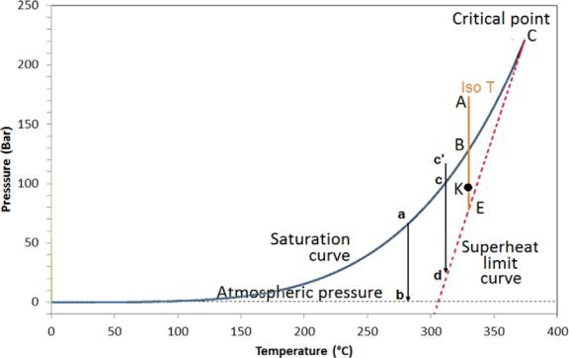

اگر |  |  | ∂P | < 0 سیستم پایدار است
اگر |  | ∂V |  | < 0 سیستم پایدار است
 |  |  |  | T
 |  |  | ∂P | T
اگر |  |  |  | _{تی} > 0 سیستم ناپایدار است
اگر |  | ∂V |  | _{تی} > 0 سیستم ناپایدار است
TSL را می توان با استخراج معادلات حالت (EOS) پیش بینی کرد. بسیاری از معادلات حالت را می توان استفاده کرد. Abbasi and Abbasi (2007b) used 7 models to calculated TSL in case of water (Table 1): Redlich Kwong (RK), van der Waals (VDW), Soave Redlich Kwong (SRK), Peng Robinson (PR), Robinson–Mathias–Copeman (PRMC), Twu–Redlich–Kwong (TRK) or Peng-Berthelot (B).

According to the authors calculations, the TSL vary in the range (546.6–604.5) K, that is a range of T = 58 K depending on the considered EOS.

2.2.2. Kinetic superheat limit (KSL)

برخی از نویسندگان سعی کردند دمای حد فوق گرما را به صورت تجربی اندازه گیری کنند. حد پایداری ترمودینامیکی که در آن انتقال فاز به طور خود به خود و بدون هیچ گونه اغتشاش خارجی یا بدون مکان هسته‌زایی مناسب اتفاق می‌افتد، با این وجود، رسیدن به آن حساس است. In experiments on superheating measurements of a liquid, bubble nucleation (generation of small bubbles) will start when point K on the isotherm in Fig. 1 is reached. نقطه K حد فوق گرمای جنبشی (KSL) نامیده می شود. KSL را می توان به صورت تجربی اندازه گیری کرد، به شرطی که تولید حباب اولیه توسط ناخالصی ها یا جلوگیری از اثرات دیواره (بدون هسته زایی ناهمگن) صورت گیرد. ممکن است اختلاف زیادی در داده های تجربی مشاهده شود. سه مقدار در فشار اتمسفر در ادبیات پیدا شد:آودیسیان، 1364) یک KSL با 575.1 K (301.95) پیشنهاد کرد ◦ ج) عباسی و عباسی (1386 ب) مقدار 553.2 K (280.05) را پیشنهاد کرد ◦ ج) و راینکه (1997) مقدار 575.25 K (302.1) را گزارش می کند ◦ ج).

2.3. انفجار بخار در حال انبساط مایع در حال جوش (BLEVE)

نظریه استاندارد BLEVE در ابتدا توسط رید (1979). ایده اساسی در نشان داده شده است عکس. 1. |||UNTRANSLATED_CONTENT_START|||Coexistence line (BCB’), isotherm at equilibrium (ABB’D), liquid spinodal (CE) and vapour spinodal (CF) in (P, v) coordinates (Mengmeng, 2013). |||UNTRANSLATED_CONTENT_END|||در شرایط عادی محتوای ظرف حاوی مایع و بخار آن در تعادل ترمودینامیکی است و ترکیب فشار و دما در منحنی اشباع (نقاط a یا c) قرار دارد. در صورت پارگی رگ فشار ناگهان کاهش می یابد و در نتیجه مایع فوق گرم می شود. طبق نظریه رید، وقتی فشار مایع از نقطه c به d کاهش می یابد، مایع

Table 2

بخش آزمایشگاهی

حجم کشتی | 14.17 L
اندازه سوراخ کاهش فشار | 10 to 140 mm
فشار طراحی | 120 بار
دمای طراحی | 300 ◦C
قطر داخلی | 139.76 میلی متر
ضخامت دیوار | 14.27 mm

می رسد منحنی حد فوق گرما و یک BLEVE رخ خواهد داد در حالی که در فرآیند a تا b، مایع به منحنی حد سوپرهیت نمی رسد، BLEVE رخ نخواهد داد. اگر مایع زیر خنک شود، یعنی فشار از فشار اشباع (c ) بیشتر شود، شرایط اشباع از هم عبور می کند و مایع مستقیماً وارد حالت فوق گرم می شود.

با این حال، وضعیت در یک حادثه واقعی بسیار پیچیده تر از توضیح ساده خواهد بود رید (1979). ارتباط مستقیم بین BLEVE و تجزیه اسپینودال هرگز توسط داده های تجربی ثابت نشده است. در یک BLEVE عملی، نحوه باز شدن مخزن به شدت بر میزان کاهش فشار تأثیر می گذارد. عباسی و عباسی (1386 الف) گزارش می دهد که برخی از نویسندگان فکر می کنند که «شدت خرابی نهایی ممکن است لزوماً تابعی از میزان داغ شدن محتویات نباشد، بلکه ممکن است بیشتر به حالت شروع خرابی کشتی و محتویات ترمو هیدرولیک مربوط باشد. از شکست نهایی». کاهش فشار به طور آنی در سراسر مایع احساس نمی شود بلکه به صورت موجی پخش می شود. علاوه بر این، دمای مایع در مکان‌های مختلف ممکن است متفاوت باشد (به عنوان مثال اگر لایه‌بندی حرارتی رخ دهد)، بسته به سناریوی حادثه‌ای که باعث پارگی کشتی می‌شود. در برخی موارد، پارگی مخزن منجر به BLEVE نمی شود، بلکه باعث آزاد شدن جریان دو فازی می شود و مخزن به صورت یک تکه باقی می ماند. برخی از نویسندگان، به عنوان مثال بیرک و همکاران (2007) آزمایشات BLEVE را انجام داد و به این نتیجه رسید که انفجارهای BLEVE در دماهای پایین تر از SLT رخ داده است. خود رید مشاهده کرده است (MCdevitt و همکاران، 1990اگر دمای اولیه مایع کمتر از SLT باشد، ممکن است BLEVE همچنان رخ دهد، اما با اطمینان کمتر از 100٪.

بنابراین، نظریه رید امروزه برای تعریف BLEVE به کار نمی رود. تعریف این نوع انفجار که امروزه به طور معمول پذیرفته شده است این است: "BLEVE انفجاری است که در نتیجه خرابی یک ظرف حاوی مایع در دمای بسیار بالاتر از نقطه جوش آن در فشار اتمسفر ایجاد می شود". با توجه به LPG، (بیرک و همکاران، 2007) بیان می کند که "BLEVE انتشار انفجاری بخار در حال انبساط و مایع در حال جوش است، هنگامی که ظرفی که گاز مایع تحت فشار را در خود نگه می دارد به طور فاجعه باری از کار می افتد.

¨

2.4. خطرات BLEVE

از آنجایی که آب قابل اشتعال نیست، عواقبی که باید از آب BLEVE ترسید، عمدتاً اثرات انفجار، قطعات و یک نیروی دینامیکی قدرتمند بر روی زمین است. تا آنجا که می دانیم، این نکته اخیر هرگز قبلاً در نظر گرفته نشده بود. این کار فقط بر روی اثرات انفجار تمرکز خواهد کرد.

هنگامی که کشتی از کار می افتد، یک پدیده خشونت آمیز وجود دارد که شامل انبساط بخار از قبل موجود و تبخیر جزئی فلاش مایع است. افزایش عملا آنی حجم باعث انفجار با یک موج بیش از حد فشار و اغلب، بیرون راندن قطعات کشتی می شود. موج بیش از حد فشار می تواند در میدان نزدیک بسیار زیاد باشد (Laboureur و همکاران، 2015a). نحوه کمک هر دو فاز به فشار بیش از حد هنوز موضوع بحث است. از جمله مدل های موجود برای پیش بینی فشار بیش از حد پیک از

جدول 1.

TSL آب با معادلات مختلف حالت محاسبه می شود (عباسی و عباسی، 2007).

معادله حالت | RK. | VDW | SRK | PR | PRMC | TRK | B
TSL (K) | 579.6 | 546.6 | 604.5 | 596.9 | 597.8 | 585.8 | 594.8
TSL (◦ C) | 306.45 | 273.45 | 331.35 | 323.75 | 324.65 | 312.65 | 321.65

52 F. Heymes et al. ایمنی فرآیند و حفاظت از محیط زیست 141 (2020) 49-60
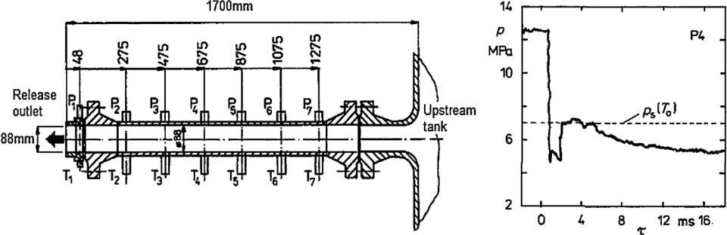

Fig. 3. نمونه اولیه آزمایشی و نتیجه آزمایشی (برتک، 1990).

انفجار، برخی از نویسندگان پروو (1991) و پلاناس-کوچی و همکاران (2004) هر دو مشارکت را در نظر گرفته اند،؛ دیگران کازال و سالا

(2006) فقط سهم فوق گرم را در نظر گرفته اند تغییر فاز مایع؛ و در نهایت، برخی دیگر مانند بیرک و همکاران (2020) به این نتیجه رسیده اند که در مورد پارگی ظروف فشار قوی که فقط تا حدی با گاز مایع فشار پر شده اند، امواج ضربه ای مشاهده شده در میدان دور به نظر می رسد که بیشتر از طریق انبساط بخار ایجاد می شود نه با تبخیر مایع، که گفته می شود که فرآیندی بسیار کند برای ایجاد یک انفجار قوی است.

سوال دیگر تعداد پیک های فشار ناشی از BLEVE است. Laboureur و همکاران (2015) فشار بیش از حد BLEVE را با مقایسه داده ها با داده های ادبیات بحث کرد. آنها تاکید کردند که اولین پیک فشار بیش از حد با یک فشار کم با بزرگی مشابه فشار بیش از حد، ناشی از انبساط بیش از حد جریان بخار است. سپس فشار کم، دومین فشار اضافی ناشی از بازیابی جریان بخار را دنبال می کند. سومین فشار بیش از حد نیز پس از آن مشاهده می شود، و اعتقاد بر این است که ناشی از چشمک زن است.

همتیان و همکاران (2019) یک تخمین ترمودینامیکی از سهم مایع و بخار از قبل موجود در ایجاد انفجار انجام داد. آنها نسبت های مختلف انبساط بخار و چشمک زن مایع را با داده های به دست آمده با پروپان مقایسه کردند، پروپان BLEVE گسترده ترین نوع BLEVE است. محاسبات آنها آزادسازی انرژی بیشتری را در مورد آب نسبت به پروپان (برای شرایط فشار مخزن و گسیختگی یکسان) مشخص کرد. اما این داده ها معادلات تعادل ترمودینامیک هستند، نه معادلات دینامیک تغییر فاز. روشی که انرژی ترمودینامیکی ممکن است به انفجار تبدیل شود هنوز یک سوال دشوار است، بسته به الگوی گسیختگی رگ و دینامیک موج چشمک زن.

2.5. کار تجربی قبلی روی آب BLEVE

ادبیات علمی شامل چندین مقاله در مورد انتشار آب تحت فشار (علمگیر و لینهارد، 1981; باربون و همکاران، 1995; برتک، 1990; چن و همکاران، 2008، 2007; اکهف، 2016; ایواشنیف و همکاران، 2000; کندوش، 1368; لنکلود و ونارت، 1996; لین و همکاران، 2010; اوگیسو و همکاران، 1972; شمولویچ و همکاران، 2009). اکثر مطالعات به استثنای (برتک، 1990). برتاک (1990) استناد به آثار قبلی دیگر، اما از آنجا که در همه آنها نمونه آزمایشی با انتهای بسته استفاده شد که در نظر گرفته نشد.

(برتک، 1990) از دست دادن مهار آب فوق گرم را که می تواند در طول حوادث نیروگاه های هسته ای رخ دهد مورد مطالعه قرار داد. چنین شرایطی برای حوادث پارگی لوله معمولی است، که می تواند در تجهیزات پردازش رخ دهد و باید در نظر گرفته شود، برای مثال، در طراحی نیروگاه های هسته ای با راکتورهای آب خنک. به این نوع حوادث، تصادف از دست دادن خنک کننده (LOCA) می گویند. در این حالت، فشار از فشار اولیه (~160 بار) به مقدار بسیار پایین تر از فشار اشباع مربوط به دمای اولیه (~300) می رسد. ◦ ج). نویسندگان عمدتا بودند

علاقه مند به مطالعه جریان دو فازی است و نه احتمال رویداد BLEVE.

نتایج بر اساس مجموعه ای از 13 آزمایش در یک مدل مقیاس از یک راکتور آب تحت فشار و ساختارهای داخلی آن است. یک لوله با قطر داخلی 88 میلی‌متر به طول 1700 میلی‌متر از یک طرف به مخزن و از طرف دیگر به سیستم دیسک‌های دو پارگی متصل شده بود. داده ها نشان می دهد که کاهش سریع فشار آب داغ با تولید بخار انفجار مانند در مایع فوق گرم متوقف شد و منجر به افزایش شدید فشار کوتاه مدت و به دنبال آن یک دوره نسبتا طولانی (از 10 تا 100 میلی ثانیه) فشار شبه استاتیک شد. (شکل 3). بیش از حد فشار زمانی که دمای اولیه از 240 فراتر رفت قابل توجه بود ◦ ج. آنها امواج فشار منعکس شده متعددی را مشاهده کردند که هسته و رفتار فشار را مختل می کند. هسته‌زایی حباب‌های بخار در طول فرآیند کاهش فشار با موفقیت در چارچوب هسته‌زایی همگن توصیف شد. فرآیند فشار مجدد بسیار محدود بود و منجر به غلبه بر فشار اولیه یا اشباع نشد. هیچ اطلاعاتی در مورد انفجار ارائه نشده است که بتوان در خروجی تنظیمات ایجاد کرد.

2.6. اهداف این کار

داده های اندکی از بررسی های تاریخی یا ادبیات علمی امکان درک آب BLEVE و پیامدهای آن را فراهم می کند. بیشتر کارهای قبلی بر روی LPG، پروپان یا مبردهایی که رفتار متفاوتی با آب دارند (از نظر پیوندهای بین مولکولی) انجام شده است. آزمایش‌های انجام‌شده با آب کمی فوق‌گرم شده بودند یا داده‌ها وجود نداشت.

بنابراین این کار با هدف انجام یک آزمایش کاملاً کنترل‌شده کاهش فشار آب فوق‌گرم برای جمع‌آوری داده‌ها در مورد دینامیک تغییر فاز و تشکیل انفجار انجام شد. داده های اساسی و عملی مورد انتظار بود:

- چی آیا میزان کاهش فشار در ظرف است؟

- آیا فشار مجدد وجود دارد که تا چه حد باشد؟

- اگر فشار مجدد وجود دارد، نیروهای مماس - تیال و عمود تکمیلی که به دیوار اعمال می شود چیست؟

- چند موج انفجار، کدام شدت، کدام فروپاشی (میدان دور و نزدیک)، تأثیر جهت بر شدت انفجار چیست؟

- سرعت و برد جت بخار دو فاز چقدر است؟

- سطح پر کردن چه تاثیری بر نقاط قبلی دارد؟

- تأثیر ناحیه دهانه تخلیه بر نقاط قبلی چیست؟

هدف این سوالات در کل درک بهتر آب BLEVE است.

مواد و روش‌ها

یک دستگاه فولادی سنگین (700 کیلوگرم) برای گرم کردن آب در دما و فشار بالا، با توجه به محدودیت های فنی با هدف تحمل فشار بالا و امکان گرم کردن یا گرمایش طراحی شده است.

F. Heymes et al. ایمنی فرآیند و حفاظت از محیط زیست 141 (2020) 49-60 | 53
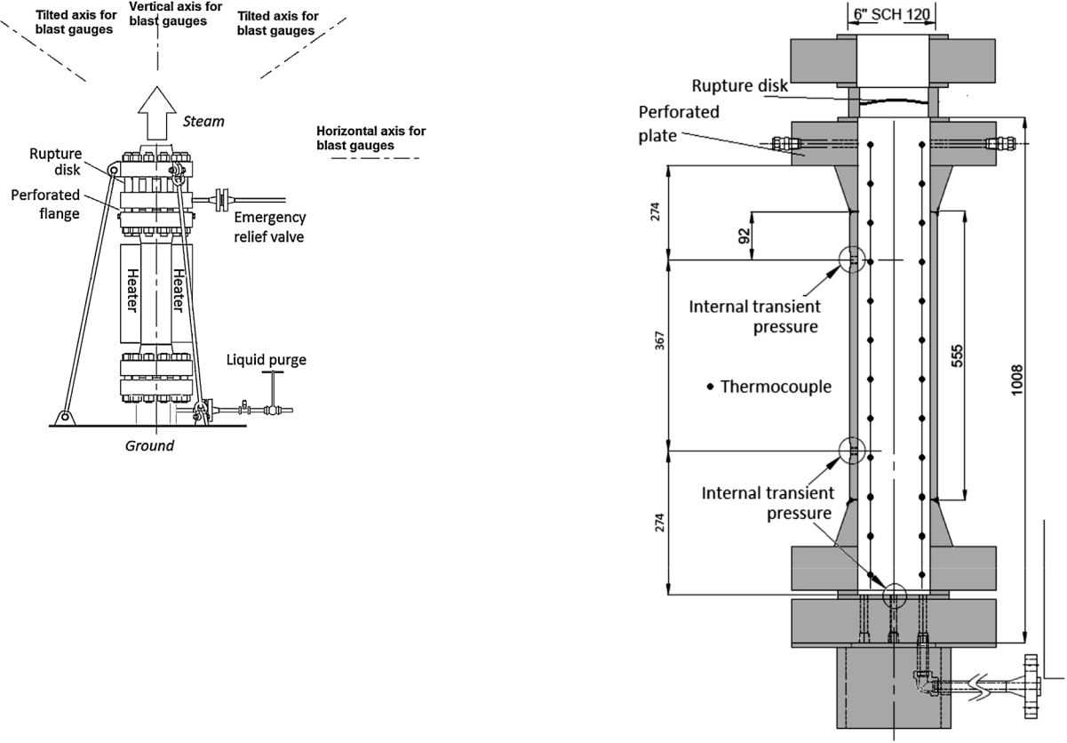

Fig. 4. طرح دقیق کشتی آزمایشی.

اتصالات سنسور (شکل 7). یک شکل لوله ای برای ارائه سطح گرمایش بزرگ و مقاومت خوب در برابر فشار انتخاب شد. پایین لوله عمودی با یک صفحه فولادی ضخیم بسته شد. هنگامی که به هدف فشار رسید، فشار به لطف یک فلنج سوراخ شده و یک دیسک پارگی واقع در بالای کشتی کاهش یافت. فشار اسمی دیسک های پارگی به گونه ای انتخاب شد که در 85 بار (T = 300) ترکید ◦ ج) برای رسیدن به معیار دمای حد سوپرهیت رید در لحظه گسیختگی. متأسفانه، دیسک ها قبل از فشار هدف شکست خورده و در 76 بار ترکیدند (T = 290 ◦ ج)، که با این حال در محدوده KSL است.

مجموعه‌ای از فلنج‌های سوراخ‌دار ماشین‌کاری شدند و می‌توان آن‌ها را در تنظیمات جایگزین کرد تا دهانه تخلیه تغییر کند. فلنج های سوراخ شده بین بدنه اصلی ظرف (حاوی آب) و پارگی دیسک فوقانی (شکل 5). این مقاله نتایج به‌دست‌آمده با فلنج‌هایی با قطر داخلی متفاوت، از 10 میلی‌متر تا 140 میلی‌متر (قطر داخلی لوله = 140 میلی‌متر) را ارائه می‌کند. مشخصات کشتی در اینجا آورده شده است جدول 2، طرحی از دستگاه ارائه شده است شکل 4 و 5.

سه حسگر فشار دینامیکی خنک‌شده با آب (Kistler 601C) در داخل ظرف برای اندازه‌گیری فشار گذرا داخلی در ظرف تنظیم شدند. نرخ اکتساب داده ها روی 250 کیلوهرتز تنظیم شد. دو سنسور فشار استاتیک (TCSA 250 bar، 20 هرتز) روی لوله‌هایی در فاصله‌ای از کشتی قرار گرفتند و در طول آزمایش‌ها سرد باقی ماندند. توری از 24 ترموکوپل برای اندازه گیری دمای مایع، بخار و دیواره در ظرف قرار داده شد. مجموعه ای از حسگرهای فشار انفجار (PCB 137A23) در اطراف کشتی قرار داده شد تا انفجار را از BLEVE اندازه گیری کند.شکل 4):

- چهار سنسور در بالای دهانه تخلیه در 103 قرار گرفتند. 108; 118 و 128 سانتی متر از دیسک پارگی.
- چهار سنسور دیگر 45 کج شدند◦ در فاصله 70 و 115 سانتی متری از دیسک پارگی؛

- چهار سنسور آخر به صورت افقی در 71 قرار داشتند. 215; 415 و 615 سانتی متر از دیسک پارگی.

قدرت بخاری 20 کیلو وات بود، بنابراین تقریباً یک ساعت برای رسیدن به دمای آب مورد نظر (290) لازم بود. ◦ ج). دستگاه کاملاً عایق بندی شده بود تا تلفات حرارتی به حداقل برسد. آزمایشات بر روی یک مرکز نظامی انجام شد و تیم فنی در یک پناهگاه بتنی محافظت شد. یک دوربین پرسرعت فانتوم V2512 برای ضبط انتشار بخار و گرفتن موج انفجار استفاده شد.

ظرف آزمایشی با مقدار دقیق آب پر شد. فضای بخار در ابتدا با هوا در اتمسفر پر شد

Fig. 5. طرحی دقیق از پیکربندی داخلی و محل حسگرها.
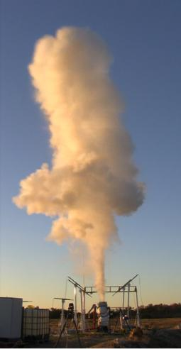

Fig. 6. جت بخار در طول آزمایش آزاد شد.

فشار . وقتی ظرف پر و مهر و موم شد، بخاری روشن شد. به منظور تصفیه هوا، دریچه تسکین تا زمانی که بخار آب در خروجی دریچه مشاهده شد، تقریباً به مدت 10 دقیقه باز ماند. سپس دریچه بسته شد. در جریان تصفیه هوا مقدار بسیار کمی آب از دست رفت. در طی این عملیات بیشتر گازهای محلول نیز حذف شدند. پس از حدود 50 دقیقه دیسک پارگی ترکید و یک انفجار قوی ایجاد شد. یک جت بخار دو فاز در ارتفاع ده تا بیست متری آزاد شد (شکل 6) با صدای بلند. سنسورهای فشار انفجار که درست بالای دهانه رهاسازی قرار داشتند در بخار غرق شدند و به سرعت توسط یک سیستم مکانیکی پس از انفجار جابجا شدند تا به سنسور آسیب نرسد.

هنگامی که فرآیند گرمایش درگیر شد، طبقه بندی حرارتی در مایع شروع شد. پس از مدتی، جوشیدن در سطح حرارت شروع شد و اختلاط به دلیل همرفت آزاد، لایه‌بندی حرارتی را لغو کرد. بنابراین، بیشتر محتویات ظرف از نظر دما همگن بود، به استثنای لایه زیرین 18 سانتی متری ظرف، که توسط دستگاه های گرم کننده نیز نمی توان به آن رسید.
4.1. توصیف پدیده ها
بسیاری از داده ها در طول کمپین آزمایشی جمع آوری شد. حدود 27 آزمایش به منظور بررسی تأثیر نسبت پر شدن و قطر دیسک پارگی انجام شد. بخش اول زیر نتایجی را ارائه می‌کند که هدف آن توصیف و بحث در مورد آنچه در طول آزمون اتفاق افتاده است. یک آزمایش خاص (پر شدن مایع = 79٪، قطر خروجی = 140 میلی متر) برای این منظور انتخاب شد. سپس، تأثیر نسبت پر کردن و قطر سوراخ خروجی بر فشار بیش از حد هوایی مورد بحث قرار می‌گیرد.
4. بحث و نتیجه گیری
که در آن (i,j) مختصات x و y پیکسل های تصویر هستند. در محدوده این کار، تصویر مرجع، تصویر درست قبل از تصویر هدف در توالی تصویربرداری با سرعت بالا بود. جزئیات بیشتر در مورد اصول و کاربردهای BOS را می توان در ادبیات پیدا کرد (هارگادر و سکونت، 2010).
Schlieren پس‌زمینه (BOS) برای تجسم امواج ضربه‌ای در حال گسترش به بیرون از کشتی استفاده شد. این شامل مشاهده انحراف نور (در این مورد نور طبیعی خورشید) در زمینه متضاد است. نور به دلیل تغییر در ضریب شکست در محیطی که از آن عبور می کند، از مسیر مستقیم خود منحرف می شود. در مورد انفجار، تغییر ضریب شکست به دلیل تغییر چگالی ناگهانی ناشی از ضربه ها و امواج فشار است.
تجسم مناسب از طریق BOS به پس زمینه ای با تضادهای قوی نیاز دارد. این پس زمینه ها را می توان الگوهای شبکه ای چاپ کرد. مقیاس آزمایش به چاپ بسیار بزرگی نیاز داشت که به دلیل شرایط باد در فضای باز تنظیم آن سخت بود. بنابراین از زمینه طبیعی سایت آزمایشی برای این منظور استفاده شد. انحراف از تصویر مرجع نیاز به یک محاسبه عددی کوچک بین تصویر هدف (که باید شوک روی آن مشاهده شود) و تصویر مرجع به درستی تاکید دارد:
54اف هیمز و همکاران. ایمنی فرآیند و حفاظت از محیط زیست 141 (2020) 49-60

شکل 7. تصویر رگ عایق شده و حسگرهای انفجار.
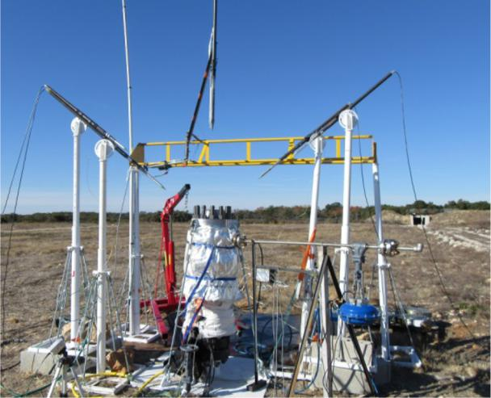

_{BOSimage} _{(i, j)} ₌ (target (i, j) − ref (i, j))² ⁽target⁽i,j⁾+ref ⁽i,j⁾⁾ +

2 ¹

از طریق همرفت مخلوط می شود زیرا سردتر از حجم بالای ظرف است. تنها با انتشار از طریق ساختار فلزی و از لایه های بالایی سیال گرم می شد.

بخش گرم شده همگن سیال تناسب کاملی با منحنی اشباع آب نشان داد (نمودار P-T، شکل 8). در آزمایش انتخاب شده، دیسک پارگی زمانی که فشار داخلی به 76 بار در t = 38 دقیقه رسید، شکست خورد. دمای آب 291 بود ◦ C در این لحظه، که بالاتر از KSL گزارش شده توسط (عباسی و عباسی 2007b) اما کمتر از سایر ابرگرمهای جنبشی یا ترمودینامیکی داده ها را محدود کنید

هنگامی که دیسک پارگی از کار افتاد، یک جت قدرتمند و پر سر و صدا ایجاد شد و به ارتفاع 20 متر رسید.شکل 6). فشار به سرعت در کشتی کاهش یافت. لازم به ذکر است که افت فشار و دما نمی تواند به طور دقیق توسط سیستم جذب فشار و دمای پایین ثبت شود زیرا افت فشار و دینامیک فلاش برای این داده های نرخ اکتساب پایین (20 هرتز) بسیار سریع بود. علاوه بر این، اینرسی حرارتی ترموکوپل روکش دار (قطر = 1 میلی متر) امکان اندازه گیری چنین پدیده های سریعی را نمی دهد. آخرین داده ها قبل از پارگی دیسک و اولین داده ها بعد از پارگی دیسک داده می شوند شکل 8. با این حال دو نقطه نشان می دهد که فشار اتمسفر در 50 میلی ثانیه رسیده است و تغییر فاز فلاش آب را زیر 140 خنک می کند. ◦ ج- می توان تخمین زد که دمای واقعی آب 100 بوده است ◦ ج، مطابق با تئوری فلش. داده‌های فشار داخلی دقیق به لطف مبدل‌های فشار با سرعت بالا ثبت شد و بعداً در این کار مورد بحث قرار خواهد گرفت.

ابتدا مجموعه ای از فریم های دوربین های پرسرعت ارائه می شود. در فریم های اول، یک گنبد سفید نمونه اولیه را با سرعت بالا با شکل مخروط انبساط بزرگ (زاویه انبساط نزدیک به 45) ترک کرد.◦ ) (شکل 9آ). لبه های ابر با اصطکاک هوای محیط به سرعت کاهش یافت و مناطق چرخش مجدد ابر بخار مشاهده شد. این اجازه می دهد تا فکر کنیم که جت دارای اینرسی کم است و بنابراین حاوی مقدار کمی از قطرات کوچک است.

این انبساط به تدریج با کاهش فشار داخلی کاهش یافت (شکل 9ب). در زمان t = 5 ms، جوش دوباره شروع شد تا در ظرف افزایش یابد و دومین برآمدگی دو فازی در حال انبساط از نمونه اولیه مشاهده شد (شکل 9ج). انبساط جت دو فازی در حداکثر زاویه (زاویه انبساط نزدیک به 180) مشاهده شد◦ ) در مدت 20 میلی ثانیه (شکل 9د). سپس نسبت انبساط شروع به کاهش کرد

- از نو (شکل 9ه) در t = 52 ms، تکانه جهانی جت به اندازه کافی کم بود که به بادهای محلی اجازه می داد ستون را جابجا کنند.شکل 9و) آزمايش با سرعت آهسته جوش و توده بخار شناور در طي چند دقيقه به پايان رسيد تا اينكه بيشتر آب به طور كامل در ظرف تبخير شود.
لازم به ذکر است که نشانه های زمانی ارائه شده است شکل 9 تقریباً صفر می شوند، زیرا زمان ترکیدگی دیسک پارگی دقیقاً مشخص نیست. t = 0 به عنوان زمان آخرین تصویر قبل از مشاهده جت با خروج از کشتی تعریف شد. ممکن است بین صفر واقعی (زمان انفجار) و تخمینی یک جابجایی چند میلی ثانیه ای پیش بینی شود. این زمان صفر دلخواه نیز برای داده‌های فشار با سرعت بالا، همگام‌سازی شده با دوربین سرعت بالا، استفاده شد.

داده های بعدی که ارائه می شود، فشارهای بیش از حد هوایی است. سه مجموعه از داده ها گزارش شده است شکل 10: داده های انفجار در یک محور عمودی بالای کشتی، در 45 اندازه گیری شده است◦ محور کج شده و در یک محور افقی در فاصله دور و نزدیک (با هدف اندازه گیری آسیب به انسان).

اندازه گیری فشار بیش از حد در امتداد محورهای مختلف اندازه گیری منجر به پروفایل های تقریبا مشابه امواج فشار می شود.شکل 10):

  - اضافه فشارهای عمودی: اینها قوی ترین فشارهای بیش از حد اندازه گیری شده هستند (تا 1 بار در 1 متر از خروجی لوله). به جز حداکثر فشار بیش از حد شوک اول، اطلاعات کمی برای استخراج از این سیگنال ها وجود دارد، زیرا حسگرها به سرعت در جت دو فازی داغ غرق شدند و منجر به جابجایی های حرارتی غیرقابل پیش بینی شد.

  - 45◦ فشارهای بیش از حد زاویه ای: آنها فشارهای اضافی کوچکتری از خود نشان می دهند، منحنی فشار شبیه سیگنال کلاسیک موج انفجار است، زیرا

F. Heymes et al. ایمنی فرآیند و حفاظت از محیط زیست 141 (2020) 49-60 | 55
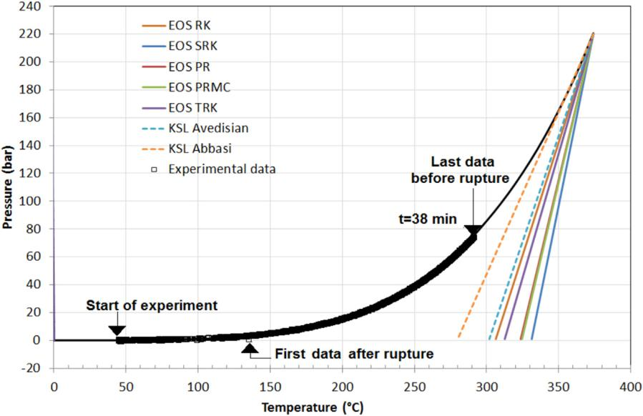

Fig. 8. تبدیل ترمودینامیکی در نمودار فاز (P,T) (پر = 79٪، قطر خروجی = 140 میلی متر).
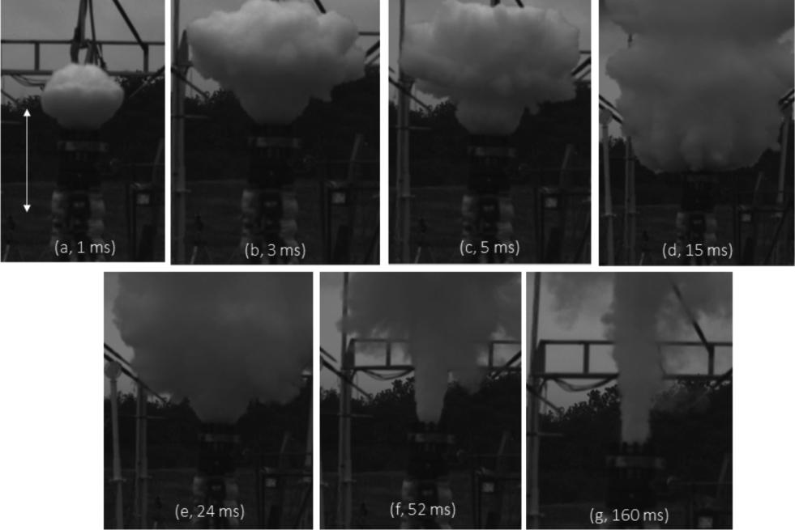

شکل 9. تصویربرداری با سرعت بالا از یک BLEVE آب (پر = 79٪، قطر خروجی = 140 میلی متر).

سنج های انفجار برای کل آزمایش خارج از جت داغ باقی ماندند. اولین قله شیب دار با فاز فشار منفی دنبال می شود و قله دوم 4 میلی ثانیه بعد مشاهده می شود. لازم به ذکر است که دو محور سنسور تنظیم شده است که فقط یکی از آنها درج شده است شکل 10.

- اضافه فشارهای افقی: کمترین فشارهای اضافی را نشان می دهند زیرا عمود بر محور لوله اندازه گیری می شوند. آنها رفتار انفجار کلاسیک را با شوک دوم نیز از خود نشان می دهند. آنها همچنین امکان اندازه گیری فروپاشی شوک را فراهم می کنند. سرعت ضربه متوسط بین سنسورها از 370 میلی ثانیه کاهش می یابد⁻¹ بین سنسور اول و دوم، 364 میلی‌ثانیه⁻¹ بین سنسور دوم و سوم، 357 میلی‌ثانیه⁻¹ بین سنسور سوم و چهارم و 345 میلی ثانیه⁻¹ بین دو دورترین سنسور

هنگام مقایسه داده های فشار بین محورهای مختلف، می توان مشاهده کرد که پیک فشار دوم در محور کج مشاهده شده است.

و محور افقی روی محور عمودی دیده نمی شود. ما معتقدیم که جت دو فاز و ابر شوک دوم را قبل از رسیدن به حسگرها کاهش می دهند. در واقع، خواص مه آب برای کاهش انفجارها به خوبی شناخته شده است (جوردان و همکاران، 2010).

مقادیر عددی فشار پیک در جدول تعبیه شده در گزارش شده است شکل 11. داده ها اوج فشار قدرتمندی را در محورهای عمودی و کج نشان می دهند. موج فشار بسیار ناهمسانگرد بود زیرا یک عامل دو را می توان بین محورهای عمودی و کج در 1 متر از خروجی مشاهده کرد. ضریب تقریباً 3 بین فشار اوج کج و افقی در 0.7 متر از خروجی مشاهده می شود. فروپاشی شدت انفجار به دنبال آن بسیار واضح است (تابع توان 2.388-) در میدان نزدیک در محور عمودی بالای کشتی، و کاملاً برازش (تابع توان -1.035) در میدان دور و نزدیک در محور افقی است.شکل 11). فاصله ایمنی برای افراد (آستانه 50 میلی‌بار) حدود 4 متر از راه‌اندازی بود. باید توجه داشت که شوک همچنان ادامه داشت

56اف هیمز و همکاران. ایمنی فرآیند و حفاظت از محیط زیست 141 (2020) 49-60
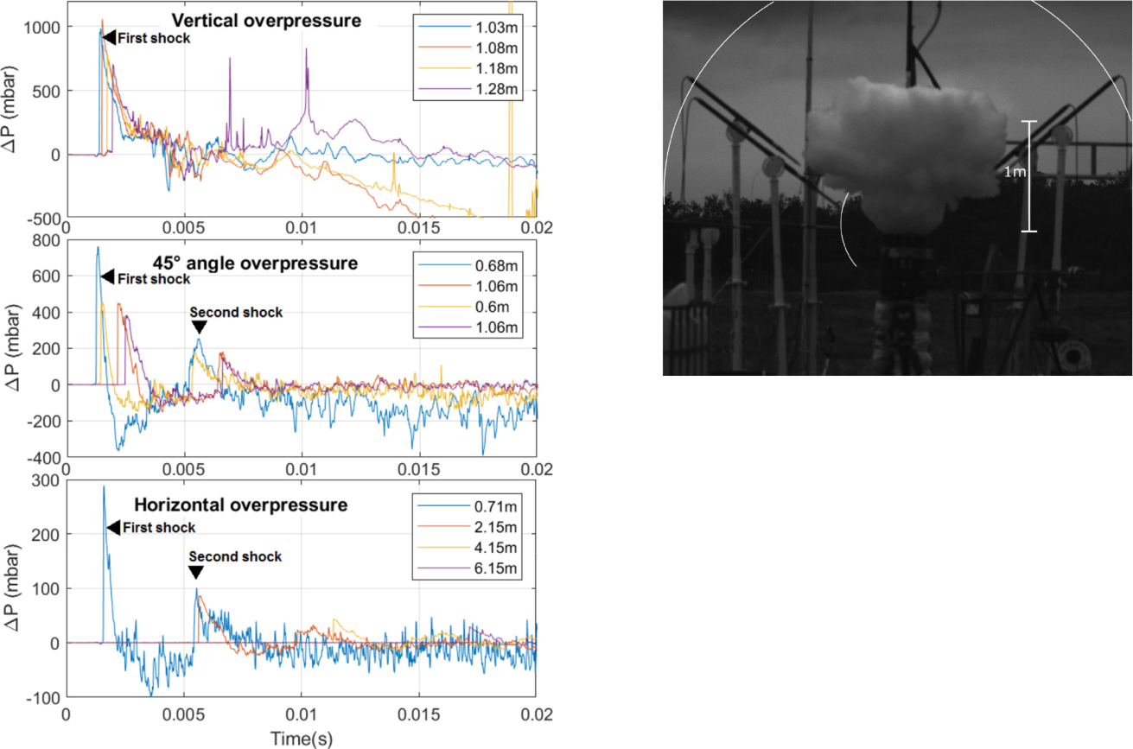

شکل 10. فشار بیش از حد در مکان های مختلف در اطراف دهانه کشتی اندازه گیری می شود.
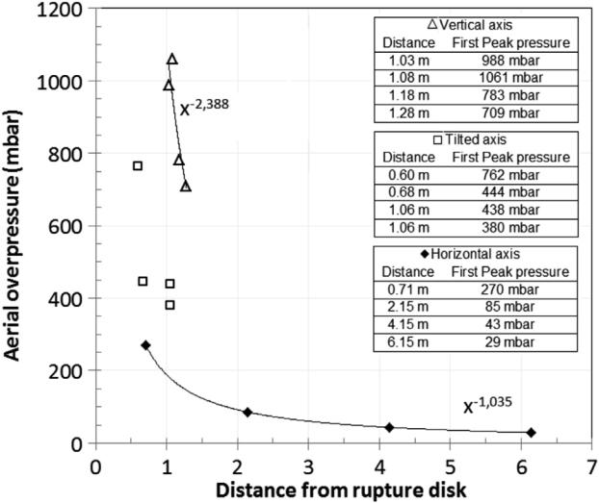

شکل. 11 مقادیر اوج فشار بیش از حد هوایی کاهش می یابد.

بین دو نزدیکترین فشارسنج (d = 1.03 و d = 1.08 m) در محور عمودی بین دو نزدیکترین داده.

امواج ضربه ای مربوط به این پیک فشار اندازه گیری شده که به لطف تکنیک BOS توسط تصویربرداری با سرعت بالا مشاهده می شود.شکل 12) انفجارها به دلیل انحراف نور (به دلیل تغییر ضریب شکست هوای فشرده در موج انفجار) به وضوح در فیلم های دوربین های پرسرعت قابل مشاهده هستند، اما روی یک تصویر ثابت قابل مشاهده نیستند. بنابراین با خطوط سفید روی آنها تاکید شده است شکل 12. درمان عددی اجازه ایجاد یک تصویر خطی از انتشار شوک را می دهد. برای انجام این کار، یک نوار افقی از پیکسل ها که در آن کنتراست از

Fig. 12. تصویربرداری با سرعت بالا از گسترش ابر و انتشار شوک (fill = 79٪، قطر باز = 140 میلی متر، t = 5 میلی ثانیه).
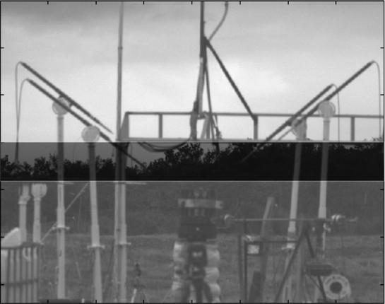

Fig. 13. منطقه مورد علاقه برای محاسبه BOS.

پس زمینه حداکثر انتخاب شد (شکل 13). روش تعیین میاژهای رگه ای در (لورت و همکاران، 2017). درمان عددی BOS از طریق معادله (1) بر روی این باند پیکسل برای 100 تصویر پس از شروع گسترش ابر بخار به خارج از کشتی انجام شد. نتیجه در عرض عمودی باند پیکسل به طور میانگین محاسبه شد، و آستانه ای برای فیلتر کردن تغییرات قوی به دلیل وجود ابر در حال گسترش از نمونه پرو، و تمرکز بر تغییرات ناشی از انتشار شوک تعیین شد. نتیجه در شکل 14 دو شوک را به وضوح نشان می دهد که با تاخیر 4 میلی ثانیه ظاهر می شوند. سرعت هر دو ضربه را می توان از طریق این تصویر رگه ای با میانگین 408 میلی ثانیه تخمین زد.⁻¹ برای اولین شوک و 387 میلی ثانیه⁻¹ برای شوک دوم این داده ها با اندازه گیری های انفجار سنج مطابقت دارند.

برای درک آنچه در طول و پس از کاهش فشار سریع رخ داده است، داده های همگام سیگنال های فشار در داخل کشتی (داخلی) با فشار بیش از حد هوایی اندازه گیری شده در خارج (خارجی) مقایسه می شوند.شکل 15). سیگنال فشار خارجی در محور کج انتخاب شد زیرا هیچ تداخلی با جت دو فازی انتظار نمی رفت. فاصله بین دیسک پارگی و فشار سنج 68 سانتی متر بود. سه فشارسنج داخلی گزارش شده است: موقعیت پایین (z = 0 سانتی متر). موقعیت میانی (z = 27 سانتی متر) و موقعیت بالا (z = 64 سانتی متر). محور زمانی فشار بیش از حد هوایی برای در نظر گرفتن زمان انتشار موج جابجا شد. نظرات به شرح زیر است:

- افت سریع فشار داخلی اولیه پس از خرابی، تاخیری جزئی بین سنسور در ارتفاع 64 سانتی متری و سنسور در پایین ظرف ایجاد می کند.شکل 5). This corresponds approximately to the propagation time of the pressure drop wave between top and

|||UNTRANSLATED_CONTENT_START|||F. Heymes et al. |||UNTRANSLATED_CONTENT_END|||ایمنی فرآیند و حفاظت از محیط زیست 141 (2020) 49-60 | 57
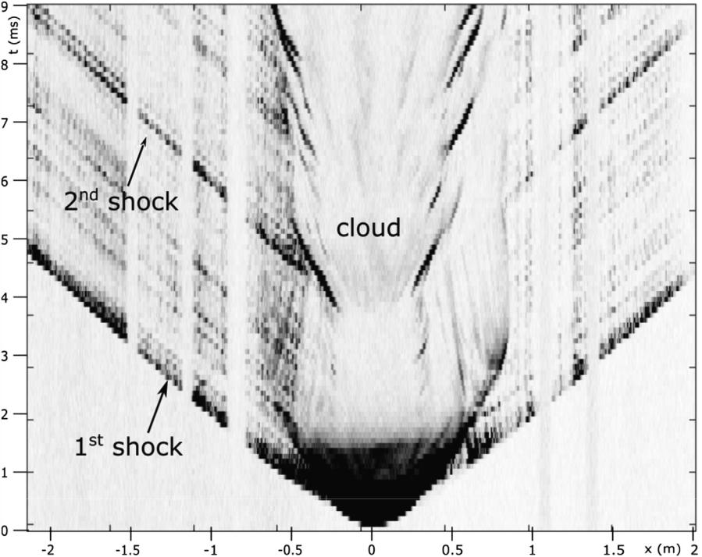

Fig. 14. Streak image of the BOS calculated on the horizontal row of interest for 100 successive images (fill = 79%, opened diameter =140 mm).
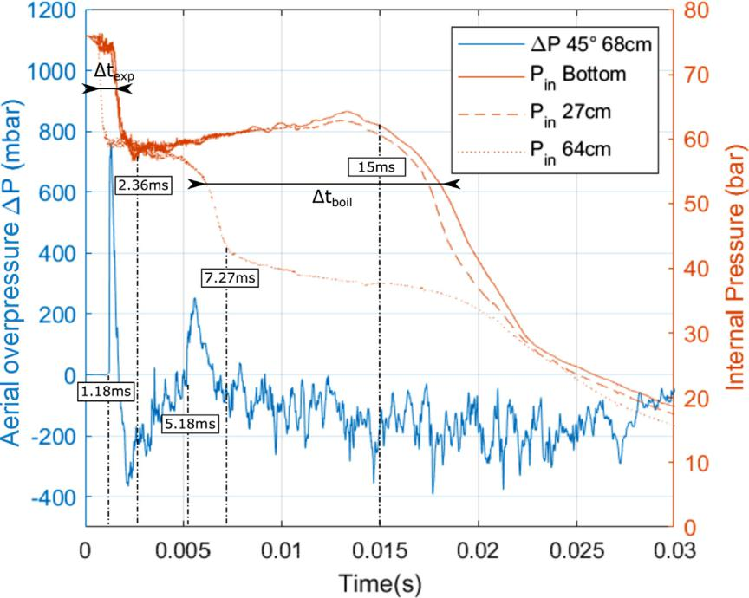

Fig. 15. فشار بیش از حد هوایی خارجی (سمت چپ) و فشار گذرا داخلی یک BLEVE آب (پر = 79٪، قطر باز = 140 میلی متر).

سنسورهای پایین افت فشار 1.45 میلی‌ثانیه به طول انجامید
17 300 bar s⁻¹ .
- t = 1.18 ms: اولین پیک فشار اندازه گیری شده بر روی گیج انفجار محور کج شده مربوط به یک فشار بیش از حد هوایی قابل مشاهده است.شکل 9) درست قبل از گسترش ابر اولیه از کشتی. این شوک با انتشار بخار ایجاد شد.
- t = 2.36 ms: کاهش فشار داخلی در حدود 60 بار متوقف می شود و دوباره به آرامی در طی 10 میلی ثانیه در پایین فشار شروع به افزایش می کند.

کشتی. مکانیسم ایجاد فشار در اثر جوش شدید شروع شده است.

- t = 5.18 ms: دومین موج فشار بیش از حد هوایی 4 میلی ثانیه پس از موج اول بر روی گیج انفجار اندازه گیری می شود. جت خروجی از کشتی در این زمان به طور قابل توجهی شروع به گشاد شدن می کند و ظاهر شوک را با افزایش جریان جرم به خارج از کشتی مرتبط می کند.

- t = 7.27 ms: به نظر می رسد جوشش پس از 2 میلی ثانیه در سنسور بالایی متوقف می شود. این زمان ظاهری کوتاهتر جوش به دلیل این واقعیت است که مایع

58اف هیمز و همکاران. ایمنی فرآیند و حفاظت از محیط زیست 141 (2020) 49-60

کاهش سطح به دلیل آزاد شدن آب: پس از 2 میلی ثانیه سنسور احتمالاً از منطقه جوش خارج شده است.

- در فاز بعدی، فشار پایین (با اندکی افزایش فشار) در 60 بار ثابت می‌ماند، می‌توان فرض کرد که جوش‌شدن آزاد شدن فشار را جبران می‌کند. فشار سنسور بالا احتمالاً در شرایط جریان خفه به آرامی کاهش می یابد.

- t = 15 ms: فشار در ته ظرف مجدداً افت پینگ شروع می شود. جت دو فازی در خارج از کشتی در ضخیم ترین حالت خود قرار دارد. موج جوش به ته ظرف رسید. این فرض اجازه می دهد تا سرعت موج جوش بین دو سنسور فشار 54 میلی ثانیه را تخمین بزنیم.⁻¹ . این نزدیک به محدوده 30-50 میلی ثانیه است⁻¹ مشاهده شده در ادبیات (بیرک و همکاران، 2019).

- t = 52 ms: اندازه جت کوچک می شود. جریان جرم در خروجی کشتی کاهش می یابد. در t = 160 ms، جت فرار از کشتی تقریباً هیچ سرعتی ندارد.

از این نتایج می توان چند نتیجه گرفت:

• همانطور که توسط عباسی و عباسی (1386 الف) پدیده های کلی

از نظر زمان بسیار کوتاه است و کمتر از 20 میلی ثانیه طول می کشد، افت فشار

تقریبا 1 میلی ثانیه طول می کشد.

• افت فشار به فشار اتمسفر نمی رسد اما در یک متوقف می شود

فشار میانی که از جوشیدن سریع و سیال ناشی می شود

تعادل تخلیه این مورد نیز مشاهده شد برتاک (1990).

• دو پیک فشار هوایی مشاهده شد. اولین مورد برای هر-

کاملاً با زمان انبساط بخار؛ قبل از مایع به پایان می رسد

جوشیدن شروع به متعادل کردن افت فشار داخلی می کند. این

به نظر می رسد اوج فشار دوم با جوش مایع مطابقت دارد،

اما با توجه به Laboureur و همکاران (2014) قله دوم ممکن است

همچنین یک گسترش بیش از حد و به دنبال آن فشرده سازی مجدد است

انتشار فضای بخار دو مشاهدات باید برجسته شود

روی آن عدم قطعیت اولین مورد این است که جوشاندن مایع فشار را حفظ می کند

در کشتی در سطح متوسط برای مدت زمان طولانی تر از

اگر جوش نمی آمد (یک افت فشار فشار

بخار). این مستلزم آن است که جوشیدن به تشکیل انفجار کمک می کند

با حفظ فشار ثابت در ظرف و بنابراین

tainly به انفجار ساخته شده است. با این حال، پیک فشار دوم به پایان می رسد

قبل از اینکه جوشیدن متوقف شود این ممکن است به دلیل دو فاز بودن باشد

خروج جت از کشتی در واقع، نوسانات فشار زیادی بود

پس از اولین پیک اندازه گیری می شود و اثر مزاحم را آشکار می کند

جت دو فازی که نمونه اولیه را ترک می کند. این می توانست متوقف شود

افزایش فشار دومین پیک فشار

• جوشاندن در مرحله فشار مجدد منجر به مکمل نشد.

نیروهای فشار مماسی و عمود بر روی دیوار.

فشار تحت فشار ترکیدگی باقی ماند.

شکل 16 حداکثر فشار بیش از حد از 45◦
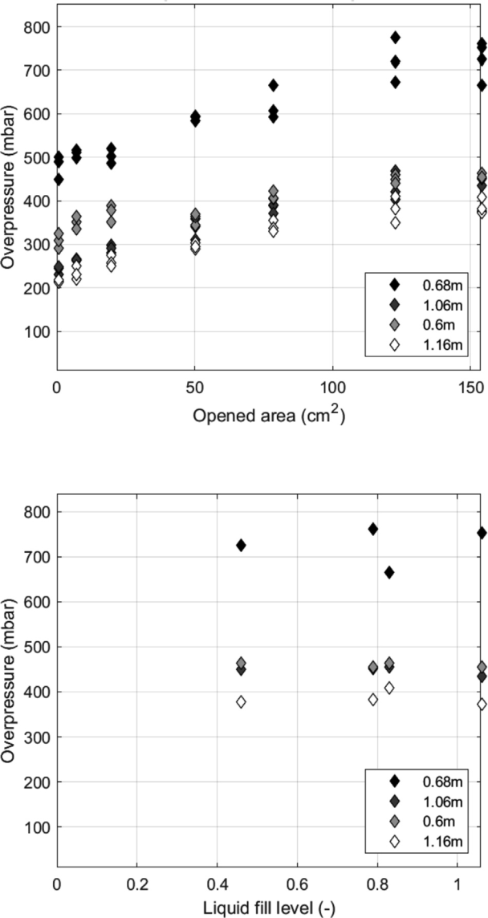

شکل 17 حداکثر فشار بیش از حد از 45◦ برای سطح مقطع کاملا باز (140 میلی متر).

پروب های زاویه ای به عنوان تابعی از ناحیه رهاسازی.

پروب های زاویه ای به عنوان عملکرد سطح پر شدن مایع

• داده‌های افت فشار داخلی و داده‌های انفجار مطابق هستند

کار از بیرک و همکاران (2019) در طول یک مسطح کامل اندازه گیری می شود

بندکشی یک مخزن کوچک حاوی پروپان.

• داده ها نیز مطابقت دارند برتاک (1990) و مشابه را نشان دهید

کل روند است.

4.2. تأثیر سطح پر شدن مایع و سطح مقطع موجود در خروجی

می توان انتظار داشت که سطح پر شدن مایع و سطح مقطع آزادسازی موجود پارامترهای کلیدی در طول تولید موج انفجار هستند. مطابق با بیرک و همکاران (2018اولین و اصلی ترین انفجار تولید شده توسط BLEVE فقط به دلیل انبساط بخار است. تغییر فاز مایع به فشارهای اضافی هوایی ثانویه کمک می کند اما به صورت محدود. سایر نویسندگان معتقدند که مایع منبع اصلی انرژی است که انفجارها را تولید می کند. از آنجایی که راه‌اندازی آزمایشی این کار می‌توانست دقیقاً همان شرایط انفجار و رهاسازی را تکرار کند، بررسی تأثیر سطح پر شدن مایع بر شدت انفجار جالب بود.

نکته قابل توجه دیگر تأثیر اندازه باز شدن شکست در طول BLEVE است. روشی که انرژی به انفجار تبدیل می شود

مطمئناً با اندازه خروجی مرتبط است که امکان تولید انفجار را فراهم می کند. این نقطه به طور پیچیده با سناریوی در نظر گرفته شده ای که BLEVE را آغاز کرد، مرتبط است. به عبارت دیگر، برای دو کشتی که دارای مقدار یکسانی از مایع هستند و در یک دما و فشار ترکیدگی یکسان از کار می‌افتند، آیا بر اساس نحوه از کار افتادن هر دو کشتی، انفجار متفاوت خواهد بود؟ راه اندازی آزمایشی توانست این نقطه را بررسی کند.

شکل 16 و 17 نتایج مقایسه بین حداکثر فشار بیش از حد هوایی سنسورهای انفجار واقع در محور کج شده و پارامترهای خرابی (سطح پر شدن مایع و سطح مقطع موجود در خروجی).

اولاً، با توجه به تأثیر ناحیه دهانه خروجی (شکل 16، روند بسیار واضح است: هر چه منطقه آزادسازی بزرگتر باشد، انفجار قوی تر است. این به وضوح نشان می دهد که پارامترهای هندسی بر تولید انفجار با انبساط بخار تأثیر می گذارد. نحوه باز شدن مخزن بر شدت انفجار تأثیر می گذارد. برای درک این اثر، باید به نحوه تولید شوک در پیکربندی لوله شوک برگردیم. شوک از طریق اثر پیستون ایجاد می شود. جریان در محدودیت قطر خفه می شود و با توجه به منطقه موجود برای فرار از مخزن فشار به شوک کمک می کند. این با نظریه شروع شوک ارائه شده توسط بیرک و همکاران (2018).

|||UNTRANSLATED_CONTENT_START|||F. Heymes et al. |||UNTRANSLATED_CONTENT_END|||ایمنی فرآیند و حفاظت از محیط زیست 141 (2020) 49-60 | 59

در این آزمایش ها، هیچ یک از مدل های شناخته شده مبتنی بر انرژی (Laboureur و همکاران، 2014) قادر به بازتولید تأثیر اندازه دهانه بر اوج فشار هوایی خواهد بود. این بدان معنا نیست که مدل مبتنی بر انرژی در محاسبه اثرات انفجار اشتباه است، اما در صورت خرابی جزئی مخزن، انفجار کمتر از محاسبه شده توسط مدل های مبتنی بر انرژی خواهد بود.

در آزمایش‌های سطح پر، سطح رهاسازی حداکثر بود (قطر 140 میلی‌متر، که مربوط به سطح سوراخ خروجی 154 سانتی‌متر است.² ). نمونه اولیه با سه مقدار مختلف آب پر شد: حدود 5.5 کیلوگرم. 9 کیلوگرم و 11.5 کیلوگرم. به لطف مشخصات دمای آب در زمان انفجار، حجم مایع با در نظر گرفتن انبساط حجمی حرارتی مایع دوباره محاسبه شد. در برخی موارد، سطح پر شدن در زمان پارگی از 100٪ فراتر رفت: بدنه اصلی ظرف کاملاً با آب پر شده بود، مایع اضافی در فضای بین فلنج سوراخ شده و دیسک پارگی پرواز می کرد. نتایج نشان می دهد که شدت انفجار با نسبت پر شدن تغییر نمی کند (شکل 17). این تایید می کند که در این آزمایش ها، انفجار را نمی توان از محاسبات تک انرژی محاسبه کرد. اگر قرار باشد شدت انفجار با انرژی در فاز بخار مرتبط باشد، باید به سطح پر شدن بستگی داشته باشد. اگر قرار است انفجار با انرژی در فاز مایع مرتبط باشد، باید به سطح پر شدن بستگی داشته باشد. در نتایج ما، نسبت پر شدن بر شدت انفجار تأثیر نمی‌گذارد که نشان می‌دهد انفجار تنها به میزان انرژی موجود در فاز مایع و بخار مربوط نمی‌شود.

همانطور که در پاراگراف قبلی توضیح داده شد، راه اندازی آزمایشی ما یک پیکربندی لوله شوک را ارائه می دهد. سطح مقطع خروجی کوچکتر منجر به خفگی محتوای بخار تحت تغییر قطر می شود و آن را از نظر ایجاد شوک بی اثر می کند. بنابراین قدرت شوک سربی را کاهش می دهد. در باز شدن ثابت، تغییر در کسر پر شدن مایع تاثیری بر قدرت ضربه ندارد. این چنین تفسیر می شود: هنگامی که انقباض به حداکثر منطقه باز نزدیک می شود، جریان در خود خروجی خفه می شود. بنابراین مقدار بخار بزرگتر زیر انقباض، پوسیدگی شوک خارج از لوله را تغییر نمی دهد. همین رفتارها با سنج های انفجار در بالای کشتی و همچنین به صورت افقی در میدان دور مشاهده شد.

۵) ﺟﻤﻊ ﺑﻨﺪﯼ

چندین نویسنده حوادث گذشته مربوط به انفجار آب فوق گرم را تجزیه و تحلیل کردند و به این نتیجه رسیدند که آب BLEVE چندین بار در تاریخ رخ داده است. علاوه بر این، سوء تفاهم از BLEVE به این معنی است که بسیاری از BLEVE های آبی به عنوان BLEVE واقعی شناخته نمی شوند زیرا هیچ گوی آتشین ظاهر نشد. این مطالعه با هدف انجام آزمایش‌های تجربی برای بهبود دانش BLEVE آب و اندازه‌گیری شدت پیامدهای انفجار انجام شد. نتایج زیر بر اساس داده های ارائه شده انجام شده است. اولین مجموعه از نتایج عملی عبارتند از:

- کاهش فشار آب فوق گرم (290 ◦ C، 75 bar) در نمونه اولیه در نظر گرفته شده، یک پیک فشار بیش از حد اصلی هوایی با شدت شدید در جلوی دهانه (1 بار در 1 متر)، با ناهمسانگردی بالا (400 mbar در 45) تولید کرد.◦ و 118 میلی‌بار عمود بر جهت اصلی). فشار در جهت اصلی به شدت و در جهت عمود کمتر کاهش یافت. فاصله ایمنی برای افرادی که در کنار کشتی هستند 4 متر (آستانه 50 میلی بار) است.

- جت دو فاز جوشان آزاد شده توسط کشتی به 20 متر رسید.

- به اصطلاح جوشاندن مواد منفجره در ظرف که به دنبال کاهش فشار انجام شد، نیروهای فشار مماس و عمود بر دیواره ایجاد نکرد. فشار در زمان گسیختگی تحت فشار باقی ماند. در نتیجه کشتی منفجر نشد.

- پارگی گیوتین یک لوله بدون تخریب کامل، پیکربندی لوله شوک را بازتولید می کند. می توان انتظار داشت که اثر انفجار با انرژی موجود در آن مرتبط نباشد

لوله اما بر اساس اندازه روزنه پارگی و فشار و دمای داخلی.

سایر نتایج علمی ممکن است به درک بهتر آب BLEVE کمک کند:

- اولین پیک فشار بدون شک توسط انبساط بخار از قبل موجود ایجاد شد.

- اوج دوم مشاهده شد که در مرحله جوش شدید اتفاق افتاد. این اوج از نظر شدت کمتر بود اما بیشتر از قله اول دوام داشت. داده ها نشان نمی دهد که این اوج به دلیل جوشیدن مایع یا انبساط بیش از حد بخار و به دنبال آن فشرده سازی مجدد گاز آزاد شده است.

- افت فشار به دنبال گسیختگی دیسک به فشار اتمسفر نمی رسد، اما در سطح فشار متوسط که ناشی از تعادل بین تخلیه و جوش است متوقف می شود. این فشار میانی 15 میلی ثانیه به طول انجامید. پس از آن، فشار به فشار اتمسفر در دمای اشباع کاهش یافت.

- فشار بیش از حد شوک سرب با اندازه دهانه همبستگی مثبت داشت و تولید آن را از طریق اثر پیستونی فضای بخار تأیید کرد. از طرف دیگر، مقدار بخار یا مایع بیشتر بر شدت انفجار تأثیری نداشت. مدل‌های مبتنی بر فرض انرژی واحد برای این پیکربندی مناسب نیستند.

یکی از اهداف این کار تعیین این بود که آیا آب می تواند تحت BLEVE قرار گیرد یا خیر. به عبارت دیگر، سوال این بود که بدانیم آیا یک مخزن حاوی آب فوق گرم ممکن است منفجر شود (که می تواند بدون BLEVE اتفاق بیفتد)، بلکه دانستن اینکه آیا آب فوق گرم ممکن است به طور انفجاری بجوشد و به تخریب مخزن یا عواقب گرانش کمک کند (مانند به عنوان مثال پروپان). داده‌های تجربی نشان می‌دهند که جوشاندن آب تأثیر واضحی بر افت فشار در ظرف دارد و فشار را در طول 15 میلی‌ثانیه در سطح متوسط نگه می‌دارد. تجزیه و تحلیل زمان نشان می دهد که دومین پیک فشار در طول جوشاندن مایع رخ داده است، بنابراین می توان انتظار داشت که جوش مایع در ایجاد انفجار نقش داشته باشد. با این حال، این یک نمایش نیست و کار تکمیلی با هدف تجزیه و تحلیل تمام داده های جمع آوری شده در این کمپین آزمایشی مورد نیاز است.

همانطور که قبلاً گفته شد، BLEVE هیچ تعریف دقیق و یکپارچه ای ندارد. پذیرفته‌شده‌ترین تعریف مربوط به اتفاقی است که اتفاق می‌افتد و می‌گوید که BLEVE «انفجاری است که در اثر خرابی ظرف حاوی مایع در دمایی که به طور قابل‌توجهی بالاتر از نقطه جوش آن در فشار اتمسفر است، ایجاد می‌شود». برخی از نویسندگان نیاز دارند که کشتی باید به طور کامل در اثر جوشاندن مواد منفجره از بین برود. در آزمایش‌های ما، کشتی به گونه‌ای طراحی شده بود که در برابر فشار اسمی مقاومت کند و پس از کاهش شدید فشار و فشار مجدد، ایمن باقی ماند. این می تواند در صنعت زمانی اتفاق بیفتد که برای مثال سیستم های لوله کشی برای فشار خاصی طراحی شده اند. اگر چنین لوله هایی دچار پارگی تصادفی گیوتین شوند، آیا می توان انتظار شکست کامل لوله را داشت؟ برای مشاهده شکست فاجعه بار کشتی، به نظر می رسد بیش از حد فشار شدید ضروری است، اما این در نتایج ما مشاهده نشد. این مطالعه نشان داد که تغییر فاز سریع درگیر در طول آزمایش‌های ما به اندازه کافی شدید نبود تا فشار داخلی قوی ایجاد کند یا کشتی را از بین ببرد.

کار بعدی سعی خواهد کرد از داده های تجربی برای درک بهتر اینکه جوشش با چه سرعتی می تواند انفجار ایجاد کند، استفاده کند و سعی خواهد کرد با استفاده از مدل هایی از ادبیات، انفجار را مدل سازی کند.

اعلان منافع رقابتی

نویسندگان اعلام می‌کنند که هیچ منافع مالی رقابتی یا روابط شخصی شناخته‌شده‌ای ندارند که به نظر می‌رسد بر کار گزارش‌شده در این مقاله تأثیر بگذارد.

60 F. Heymes et al. ایمنی فرآیند و حفاظت از محیط زیست 141 (2020) 49-60

قدردانی

نویسندگان از Total SA برای حمایت از این کار تحقیقاتی، از تیم مؤسسه علوم ریسک (یعنی زکاریا اسعیدی، کریستین لوپز، لوران پرین، فلوریان دیزیه و کلمان شانوت) برای کمک آنها در طول کمپین آزمایشی، و کمپ دس گار تشکر می کنند. - اردوگاه نظامی را برای دسترسی به تأسیسات مخفی می کند.

پیوست A. داده های تکمیلی

مطالب تکمیلی مربوط به این مقاله را می‌توانید در نسخه آنلاین در doi بیابید:https://doi.org/10.1016/j.psep.2020.04. 029.

منابع

عباسی، ت.، عباسی، SA، 2007a. در غلیان مایع در حال گسترش بخار انفجار (BLEVE): مکانیسم، ارزیابی پیامد، مدیریت. J. Hazard. ماتر 141, 489–519.

Abbasi, T., Abbasi, S.A., 2007b. خطر تصادفی از فوق گرم مایعات و الف قاب-کار برای پیش بینی حد فوق گرما J. Loss Prev. 1فرآیند صنعتی 20, 165–181.

Abbasi, T., Abbasi, S.A., 2008. انفجار بخار در حال انبساط مایع در حال جوش (BLEVE) پنجاه است . . . و زندگی می کند بر! J. Loss Prev. 1فرآیند صنعتی 21, 485–487.

Alamgir, M., Lienhard, J.H., 1981. همبستگی از فشار زیرانداز در هنگام کاهش فشار آب گرم Trans. ASME.

آودیسیان، سی تی، 1985. در محدودیت هسته همگن از مایعات J. Phys. شیمی.

(شماره مرجع داده ی

باربون، آر، فراست، دی ال، مکریس، ا.، نرنبرگ، ج.، 1995. مواد منفجره جوشاندن a افسرده-مایع فرار ریز شده که در: IUTAM سمپوزیوم امواج در سیستم های دو فازی مایع/گاز و مایع/بخار.، ص 315-324.

Bartak, J., 1990. آ مطالعه از کاهش سریع فشار آب گرم و دینامیک تولید حباب بخار در آب فوق گرم Int. J. Multiph. 1 Flow 16 (5), 789–798.

بیرک، AM، وندرستین، جی دی جی، 2006. در مورد انتقال از non bleve به bleve. Trans.

ASME 128, 648–655.

بیرک، ای ام، دیویسون، سی، کانینگهام، ام.، 2007. انفجار فشارهای بیش از حد از تست های BLEVE در مقیاس متوسط. J. Loss Prev. 1فرآیند صنعتی 20, 194–206.

Birk, A.M., Heymes, F., Eyssette, R., Lauret, P., Aprin, L., Slangen, P., 2018. نزدیک-رشته اثرات فشار بیش از حد BLEVE: مدل شروع شوک. فرآیند Saf. محیط زیست پروت.، 116.

Birk، AM، Eyssette، R.، هیمز، F.، 2019. لحظات اولیه BLEVE: از کشتی باز شدن به مایع چشمک زن آزاد می شود. فرآیند Saf. محیط زیست Prot. 132, 35–46.

|||UNTRANSLATED_CONTENT_START|||Birk, A.M., Eyssette, R., Heymes, F., 2020. |||UNTRANSLATED_CONTENT_END|||تحلیل و بررسی از BLEVE فشار بیش از حد با استفاده از شوک کروی تئوری. فرآیند Saf. محیط زیست Prot. 134, 108–120.

Casal, J., Salla, J.M., 2006. Using liquid superheating energy for a quick estima-tion of overpressure in BLEVEs and similar explosions. J. Hazard. Mater. 137, 1321–1327.

Chen, S.N., Sun, J.H., Chu, G.Q., 2007. آزمایشات در مقیاس کوچک بر روی مایع در حال جوش انفجار بخار در حال گسترش: فشار بیش از حد ظرف. J. Loss Prev. 1فرآیند صنعتی 20, 45–51.

Chen, S., Sun, J., Wan, W., 2008. غلیان مایع انفجار بخار در حال گسترش: تحقیقات تجربی در تکامل جریان دو فازی و بیش از حدفشار. J. Hazard. Mater. 156, 530–537.

Eckhoff, R.K., 2016. انفجار بخار آب - بررسی مختصر. J. Loss Prev. روند Ind. 40, 188–198.

هارگادر، ام جی، تسویه حساب، GS، 2010. تصویربرداری اسکلرین مبتنی بر پس‌زمینه طبیعی.

انقضا. مایعات 48، 59-68.

همتیان، بی.، کاسال، جی.، پلاناس، ه.، رشتچیان، D.، 2019. BLEVE: مورد آب و یک بررسی تاریخی J. Loss Prev. 1فرآیند صنعتی 57, 231–238.

هیمز، اف.، پرین، L., Slangen, P., Lapébie, E., Osmont, A., دوسر، جی. 2014. بر را اثرات یک تهاجم سه گانه (قطعه، انفجار، گلوله آتشین) در ذخیره سازی LPG. شیمی. مهندسی ترجمه، 36.

هیمز، اف.، لورت، P.، Hoorelbeke، P.، 2019. مطالعه تجربی از اب BLEV e.

شیمی. مهندسی Trans. 77، 205-210.

ایواشنیف، OE، ایواشنوا، MN، اسمیرنوف، NN، 2000. آهسته. تدریجی امواج جوش زیر داغ کاهش فشار آب J. Fluid Mech. 413, 149–180.

جردن، G.، Biamino، L.، Mariani، سی.، بلانشو، سی، دانیل، E.، ماسونی، جی. هوآس، L.، توسلو، آر.، پراگوین، دی، 2010. تضعیف موج ضربه ای که از a ابری از قطرات آب تکان سخت خوردن . امواج 20، 285-296.

کندوش، AA، 1989. در تاخیر انداختن زمان در حین کاهش فشار آب اشباع

Int. |||UNTRANSLATED_CONTENT_START|||J. Heat Mass Transf. |||UNTRANSLATED_CONTENT_END|||32, 2149–2154.

Laboureur, D., Heymes, F., لاپبی، E.، بوچلین، JM، Rambaud، P.، 2014. BLEVE تمام شد-فشار: چند مقیاسی مقایسه مدل سازی موج انفجار فرآیند Saf. Prog., 33.

کارگر، دی، بیرک، صبح، بوچلین، جی ام، رامبو، پ.، پرین، L.، هیمز، F.، Osmont، الف.، 2015 الف. یک نگاه نزدیکتر در BLEVE فشار بیش از حد روند ساف محیط زیست Prot., 95.

|||UNTRANSLATED_CONTENT_START|||Laboureur, D., Birk, A.M., Buchlin, J.M., Rambaud, P., Aprin, L., Heymes, F., Osmont, A., 2015b. |||UNTRANSLATED_CONTENT_END||||||UNTRANSLATED_CONTENT_START|||A closer look at BLEVE overpressure. |||UNTRANSLATED_CONTENT_END|||روند ساف محیط زیست Prot. 95, 159–171.

Lauret, P., Slangen, P., Heymes, F., Aprin, L., Lecysyn, N., Osmont, A., 2017. طبیعی زمینه Schlieren گرا و تجسم چند مقیاسی فشار بیش از حد موج حاصل از جانب بخار ابر انفجار که در: در یازدهم صلح جو سمپوزیوم در تجسم جریان و پردازش تصویر.، صفحات 2-7.

لنکلود، جی.، ونارت، JES، 1996. تنها و دو-تخلیه فاز از جانب تحت فشار کشتی. کشیش Générale Therm.

لین، دبلیو، گائو، تی، گو، A.، لو، X.، 2010. یک انرژی نوسان رویکرد برای محاسبه نرخ هسته همگن در سوپرهیت مایعات و تایید آن با انجام تخلیه سریع LPG آزمایش J. Chem. مهندسی Japan.

MCdevitt، CA، Chan، CK، Steward، FR، Tennankore، KN، 1990. شروع مرحله از در حال انبساط در حال جوش انفجارهای بخار J. Hazar. Mater. 25, 169–180.

Mengmeng, X., 2013. ترمودینامیکی و گاز دینامیک جنبه های از یک مایع در حال جوش انفجار بخار. TU دلفت

اوگیسو، سی، تاکاگی، ن.، کیتاگاوا، تی، 1972. بر مکانیسم از انفجار بخار Proc.

J. Loss Prev. ساف Symp., 233-240.

پلاناس-کوچی، ای.، سالا، جی ام، کازال، ج.، 2004. محاسبه فشار بیش از حد از BLEVE انفجارها J. Loss Prev. فرآیند صنعتی 17, 431–436.

Prugh, 1991. کمی ارزیابی از BLEVE خطرات.pDf. جی. آتش Prot. مهندسی 3, 9–24. رید، RC، 1979. ممکن است مکانیزم برای انفجار مخزن تحت فشار مایع یا

BLEVE’s. Science 203, 1263–1265.

Reinke, P., 1997. جوشاندن سطحی مایع فوق گرم. Rapport de l'Institut Paul شرر، ویلیگن، سوئیس.

Shmulovich, KI, Mercury, L., Thiéry, R., Ramboz, C., El Mekki, M., 2009. تجربی فوق گرم کردن آب و محلول های آبی Geochim. کاسموچیم. Acta 73, 2457–2470.

